Dynamic Host Configuration Protocol (DHCP - giao thức cấu hình động máy chủ) là một giao thức cho phép cấp phát địa chỉ IP một cách tự động cùng với các cấu hình liên quan khác như subnet mask và gateway mặc định.

Sử dụng UDP, cổng 67 server, 68 client.

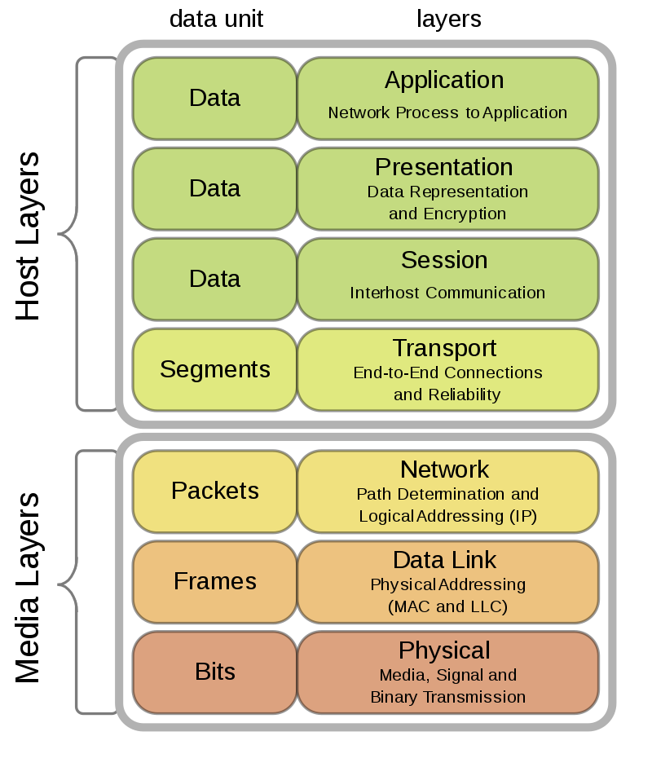

*Tầng ứng dụng:* Cung cấp dịch vụ cho người dùng. Có 2 tiến trình: client, server. Sử dụng dịch vụ của tầng giao vận để trao đổi dữ liệu giữa các tiến trình. (DHCP, HTTP, SMTP, POP, IMAP, …).

*Bootstrap a host:*

Khi một host khởi động cần:

Địa chỉ IP, subnet mask, Địa chỉ IP của default gateway, Địa chỉ IP của domain name server.

*Default gateway cho phép thiết bị trong một mạng giao tiếp với thiết bị trong một mạng khác, trung gian giữa mạng cục bộ và internet.*

*Domain name server tên miền trang web truy cập.*

DHCP cung cấp tự động: 1 chương trình client, 1 ct server. Chạy ở tầng ứng dụng.

*Before DHCP:*

*RARP:* used broadcast service in datalink layer. Mỗi subnet cần 1 server. Chỉ cung cấp địa chỉ IP.

*BOOTP:* Tầng ứng dụng; Có thể cung cấp nhiều pieces of information.; sử dụng một bảng để mapping tĩnh. Ràng buộc được xác định trước.

*DHCP: Dynamic Use Cases.*

*DHCP: Dynamic Host Configuration Protocol.*

Goal: cho phép host tự động lấy địa chỉ IP từ network server khi tham gia mạng. (sử dụng lại địa chỉ (static binding, BOOTP compatible), có thể gia hạn theo địa chỉ đang sử dụng, hỗ trợ người dùng di động).

DHCP overview:

Host broadcasts “DHCP discover” msg [opt]

DHCP server responds with “DHCP offer” msg [opt]

Host requests IP address: “DHCP request” msg

DHCP server sends address: “DHCP ack” msg

1. Why is DHCP implemented at the application layer?
2. Why does DHCP use UDP instead of TCP?
3. Why does DHCP use a well-known port number 68 at the client side?
4. Why is Transaction ID useful in DHCP?
5. How about the cases when the server is in a different subnet?
6. DNS Why not flat name space?
7. DNS Why not centralize DNS?
8. What is the DNS Protocol?